Lokalizációs készségfejlesztő alkalmazás
Készítették:
Eördögh Erik
Pintér Bálint
Varga Norbert

Tartalomjegyzék
1 Bevezetés 1
1.1 A téma ismertetése és a program bemutatása 1
1.2 Szakmai és hasznosulási célkitűzések 1
1.3 Témaválasztás indoklása a készítők szemszögéből 1
2 Fejlesztői dokumentáció 2
2.1 Bevezetés 2
2.2 Fejlesztőkörnyezet 2
2.2.1 Hardverkörnyezet 2
2.2.2 2
2.2.3 Szoftverkörnyezet 2
2.2.4 A technológiai választás indoka 3
2.3 Kialakított adatszerkezetek 3
2.3.1 Adatbázis-séma áttekintése 3
2.3.2 Felhasználói és jogosultsági adatok 4
2.3.3 Játéktérkép és képi erőforrások 5
2.3.4 Pontok és kapcsolatok 5
2.3.5 Játékmeneti állapot 6
2.3.6 Kiegészítő adatszerkezetek 6
2.3.7 A C++ WebAssembly motor belső adatszerkezetei 6
2.4 Rendszerarchitektúra 8
2.5 A backend részletes bemutatása 8
2.5.1 Projektstruktúra 8
2.5.2 REST API végpontok 9
2.5.3 Hitelesítés és munkamenet kezelés 12
2.5.4 Képfeldolgozás 12
2.6 A frontend bemutatása 12
2.7 WebAssembly Engine 16
2.7.1 Az Engine felépítése 16
2.7.2 A motor feladatai 16
2.8 A program tipikus algoritmusai 16
2.8.1 Panorámaképek gömbszegmens-alapú renderelése 16
2.8.2 Az oldal kétnyelvűsítése (Lokalizáció) 18
2.8.3 Pontszámítás algoritmusa 19
2.8.4 Cikluskezelés: ismétlődésmentes pontkiosztás 19
2.8.5 Navigációs irány számítása 20
2.8.6 Képfeldolgozás menete 20
2.8.7 Törölt felhasználók kezelése és anonimizáció 20
2.9 Tesztdokumentáció 20
2.9.1 Egységtesztelés (Jest) 20
2.9.2 Böngészőtesztelés 22
2.9.3 Validáció és hibakezelés tesztelése 23
2.9.4 Tesztelői hozzáférés 23
2.10 Továbbfejlesztési lehetőségek 23
3 Felhasználói dokumentáció 25
3.1 Az alkalmazás célja és főbb funkciói 25
3.2 Szükséges hardver és szoftvereszközök 25
3.3 Telepítés és indítás 26
3.3.1 WebAssembly buildelése 27
3.4 A program részletes bemutatása 28
3.4.1 Regisztráció és bejelentkezés 28
3.4.2 Profilbeállítások 29
3.4.3 Pályák böngészése 30
3.4.4 Pályaoldal 30
3.4.5 Játékmenet 30
3.4.6 Saját pálya készítése 31
3.5 Adminisztrációs felület 31
3.6 Hibajelzések 31
4 Csapatmunka megvalósítása 33
5 Összefoglalás 34
5.1 Projekt kezdete 34
5.2 Projekt során 34
5.3 Tanulságok és tapasztalatok 34
5.4 A program jövője 34
6 Ábrajegyzék 35
7 Irodalomjegyzék 36
7.1 Weboldalak 36

Bevezetés

A téma ismertetése és a program bemutatása
Vizsgaprojektünk egy webes alapú, lokalizációs készségfejlesztő alkalmazás, a Lokea. A felhasználóknak különböző virtuális pályákon – például egy videójáték térképén – kell egy 360 fokos panorámakép alapján meghatározniuk a tartózkodási helyüket, majd azt megjelölniük egy interaktív térképen. A beépített helyszínek mellett a játékosok saját pályákat is létrehozhatnak, a megszerzett pontjaikat pedig egy globális ranglistán mérhetik össze a többi felhasználóval.

Szakmai és hasznosulási célkitűzések
Szakmai célunk egy többrétegű webes alkalmazás létrehozása volt, amely a gyakorlatban is teszteli a szerver- és kliensoldali programozási, illetve az adatbázis-kezelési ismereteinket. A 360 fokos képek renderelését egy saját fejlesztésű C++ alapú motor biztosítja, az együttműködést pedig GitHub segítségével koordináltuk. A program gyakorlati célja, hogy játékos formában fejlessze a téri tájékozódást és a térképolvasási készséget, amely a mindennapos GPS-használat mellett sokszor háttérbe szorul.

Témaválasztás indoklása a készítők szemszögéből
A projekt alapötletét egy már létező, panorámakép-alapú helymeghatározós játék adta. Ezt a koncepciót szerettük volna továbbfejleszteni olyan egyedi funkciókkal, mint a saját pályák készítésének lehetősége. A téma választása szakmailag azért volt előnyös, mert a projekt moduláris felépítése jól elkülöníthető fejlesztési feladatokra (frontend, felhasználókezelés, C++ játékmotor) bontható, így a csapat tagjai párhuzamosan és hatékonyan tudtak rajta dolgozni.

Fejlesztői dokumentáció

Bevezetés
A vizsgaprojektünk szerveroldala egy Express alapú REST API-ra épül, amely a játékmenet, a felhasználói jogosultságkezelés, a térképszerkesztés, a képfeltöltések és az adminisztrációs funkciók kiszolgálásáért felel.
A projekt szerkezetéből következően három fő technikai réteg különíthető el: a MySQL adatmodell, a Node.js/Express backend, illetve a böngészőben futó kliens és WebAssembly motor. A dokumentáció ennek megfelelően elsősorban a backend és az adatbázis oldalát tárgyalja, de ahol szükséges, kitér az engine és a frontend felé mutató csatlakozási pontokra is.

Fejlesztőkörnyezet

Hardverkörnyezet
A fejlesztés során a csapat tagjai az alábbi hardverkörnyezeteket használták:
Fejlesztő | Processzor | Videókártya | RAM | Operációs rendszer
Eördögh Erik | AMD Ryzen 5 7500F | AMD RX 6600 8 GB | 16GB | Windows 11 Pro
Pintér Bálint | Intel i7-9700 | NVIDIA GeForce RTX 2070 SUPER 8 GB | 16GB | Windows 11 Pro
Varga Norbert | Intel i5-13500 | NVIDIA GeForce RTX 4060 TI 8 GB | 32GB | Windows 11 Home

Szoftverkörnyezet
A fejlesztés során az alábbi szoftvereszközöket használtuk:
Szoftver | Felhasználás célja
Visual Studio Code | Kódszerkesztő (frontend, backend)
Node.js | Szerver futtatókörnyezet
npm | Csomagkezelő
Xampp / Docker | Adat-bázis kezelés
Git | Verziókezelés
Github | Távoli repository
Google Chrome / Microsoft Edge / Opera GX | Böngésző tesztelés, DevTools
Jest | Javascript unit tesztelés
Emscripten SDK | C++-ból Webassembly fordító

A technológiai választás indoka
A backend megvalósításához a Node.js és az Express keretrendszer mellett döntöttünk. Az Express könnyűsúlyú, minimalista keretrendszer, amely elegendő rugalmasságot biztosít egy RESTful API kialakításához anélkül, hogy felesleges komplexitást vinne a projektbe.
Az adatbázis oldalán a MySQL relációs adatbázis-kezelőre esett a választás, mivel a játékmeneti adatok (felhasználók, pályák, pontok, tippek) természetüknél fogva táblázatos és relációs szerkezetűek. A MySQL széles körben elterjedt, jól dokumentált és a képzés során is megismert technológia.
A 360 fokos panorámakép-renderelő motor C++ nyelven készült, és WebAssembly-re fordítottuk az Emscripten SDK segítségével. A C++ mellett szólt a teljesítményigényes grafikai számítások hatékony kezelése, a WebGL közvetlen elérése és a memória feletti precíz kontroll. A WebAssembly technológia lehetővé teszi, hogy a natív szintű teljesítményű kódot közvetlenül a böngészőben futtassuk, így a felhasználóknak semmilyen telepítésre nincs szükségük.

Kialakított adatszerkezetek

Adatbázis-séma áttekintése
A rendszer MySQL adatbázist használ. Az adatbázis UTF-8 Hungarian collation beállítást használ. A táblastruktúra a felhasználói fiókokat, a létrehozott játékpályákat, a pályákon elhelyezett pontokat, a pontok közötti kapcsolatokat, a játékmeneti állapotot és a kiegészítő adatokat külön egyedekre bontja.
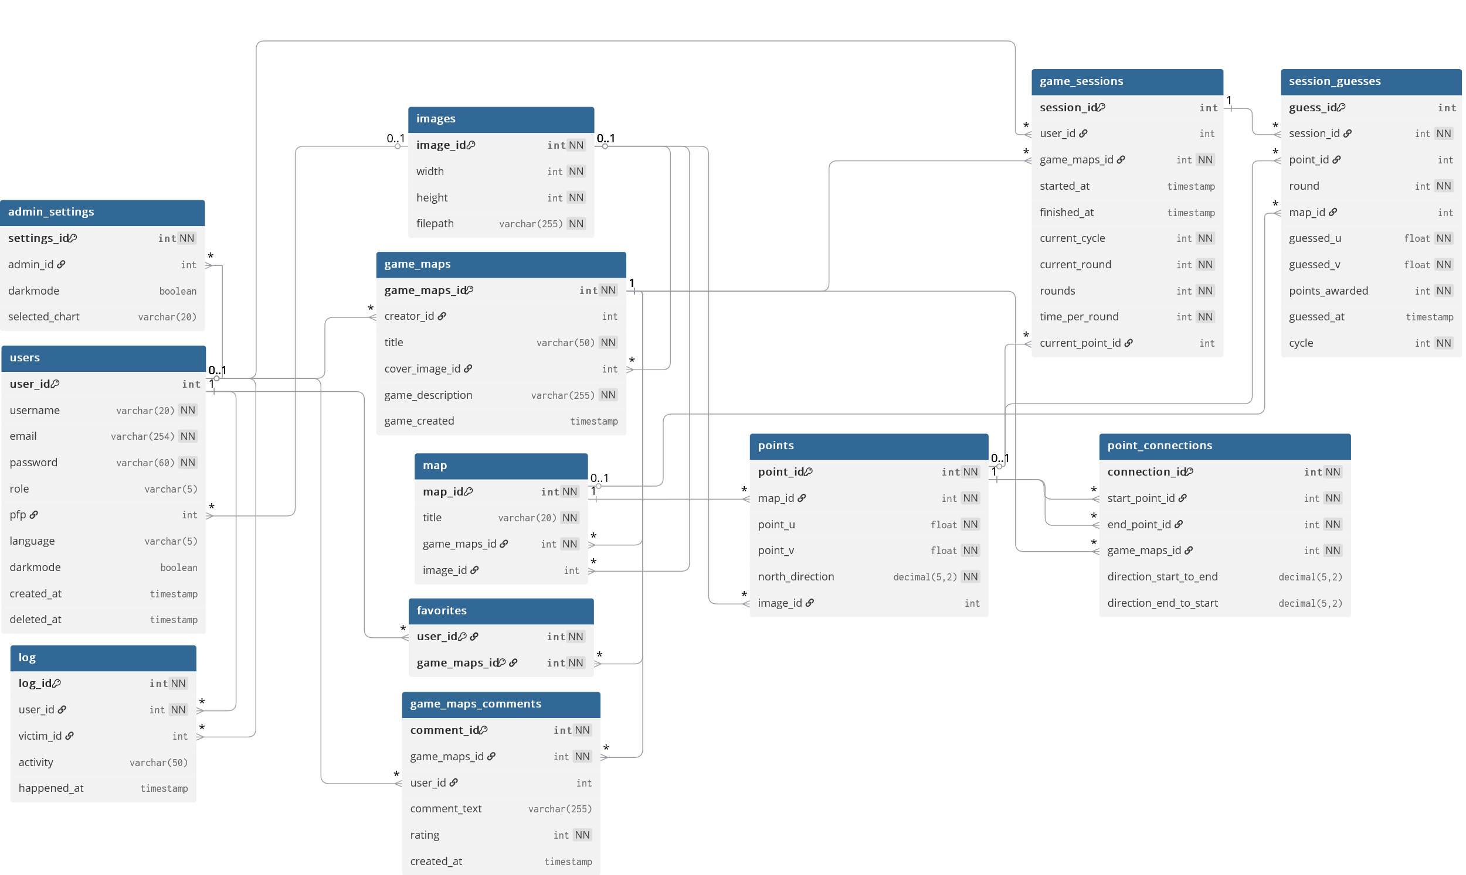
2.3-1. ábra Az elkészített adatbázis[NV1.1] adatmodellje
Az adatmodell tervezése során a harmadik normálforma (3NF) kialakítására törekedtünk. A modell alapelve a normalizáltság: a képadatok külön images táblában szerepelnek, a pályák és a játékbeli pontok pedig külön egyedekben jelennek meg. Ez az architektúra minimalizálja az adatredundanciát és megkönnyíti az adatintegritás fenntartását.

Felhasználói és jogosultsági adatok
A users tábla tartalmazza a hitelesítéshez és a személyes beállításokhoz szükséges adatokat. A username és az email mezők egyediek, a password attribútum biztonsági okokból bcrypt algoritmussal hashelve kerül eltárolásra. A séma külön kezeli a profilképet (pfp), a nyelvi preferenciát (language) és a sötét mód állapotát (darkmode). A role oszlop a hierarchikus jogosultsági modellt (RBAC) írja le, amely három szintet különböztet meg:
- user: Alapértelmezett, normál játékos.
- ADMIN: Rendszergazda, aki kezelheti a felhasználókat.
- LORD: Legfelsőbb szintű jogosultság, amely az adminisztrátori jogokon felül képes új ADMIN fiókok létrehozására is.
Az admin_settings tábla az adminisztrációs felülethez kapcsolódó, felhasználóhoz kötött preferenciákat tárolja (1:1 kapcsolat a users táblával). Itt kapott helyet a selected_chart mező is, amely a vezérlőpulton megjelenő alapértelmezett statisztikai nézetet határozza meg (lehetséges értékei: activity-day, activity-week, registrations, matches).
A rendszer a felhasználói fiókok megszüntetésekor egy 'soft delete' és anonimizációs stratégiát alkalmaz. Fióktörlés esetén a users táblában lévő rekord fizikailag nem törlődik, csupán a deleted_at mező kap egy időpontot. Ezzel egyidejűleg az alkalmazás logikája végrehajtja a személyes adatok eltávolítását: a username és email mezőket anonim, generált adatokkal felülírja, a password mező tartalmát kiüríti, továbbá megszünteti a profilkép (pfp) csatolását is. Ennek az architektúrának a fő előnye, hogy a fizikai sor megtartásával a hivatkozó külső kulcsok (például a létrehozott pályáknál, hozzászólásoknál vagy lejátszott játékmeneteknél) épek maradnak. Így az adatbázis relációs integritása és a globális statisztikák pontossága úgy tartható fenn, hogy közben az eredeti felhasználót azonosító minden információ véglegesen eltűnik a rendszerből.

Játéktérkép és képi erőforrások
A rendszer kettéválasztja a globális pályagyűjtemény és a konkrét bejárható területek fogalmát. A game_maps tábla a létrehozott fő játékpályák (például egy teljes kampány) adatait tartalmazza: cím, leírás, készítő, borítókép és létrehozási időpont.
A pályák részterületekre bonthatók: egy game_maps egyedhez több térkép (map) is tartozhat, egy térképen pedig több pont (points) helyezkedhet el. Az images tábla a feldolgozott képek adatait (szélesség, magasság, fájlútvonal) tartja nyilván. Ez lehetővé teszi, hogy a backend a fájlnevek helyett egy egységes azonosító-rétegen keresztül hivatkozzon a képi erőforrásokra.

Pontok és kapcsolatok
A points tábla a térképeken elhelyezett panorámaképeket reprezentálja. A pontpozíciók normalizált 2D-s UV koordinátákkal vannak tárolva: a point_u és point_v értékek [0, 1[ intervallumba esnek, ahol a koordináta-rendszer origója (0,0) a panorámakép bal felső sarka. A képpontbeli koordinátákat úgy kapjuk meg, hogy a térkép képének méreteivel beszorozzuk az UV koordinátákat. A north_direction attribútum [0, 360[ fokban tartalmaz egy eltolási értéket, amely a képen belüli északi irány beállítására szolgál. A koordináták egyedi kombinációja térképenként táblaszintű megszorítással védett, így ugyanazon térképen nem jöhet létre duplikált pont.
A pontok közötti navigációs gráfot a point_connections tábla írja le. A navigációs nyilak irányának meghatározása a végpontok helyzetétől függ: ha a két összekötött pont ugyanazon a térképen helyezkedik el, a szögek (direction_start_to_end és direction_end_to_start) külön megadása szükségtelen (értékük NULL). Ilyenkor az alkalmazás a két pont UV koordinátáiból számított képpont koordinátákkal, geometriai számítással határozza meg az irányokat. Ha azonban a kapcsolat két eltérő térképet köt össze (pl. épületbe való belépés), a koordinátákból nem számítható valós irány, így ezeket a szögeket a pálya készítőjének kell manuálisan rögzítenie a táblában. A táblaszintű check_point_order megszorítás az azonos párokat rendezett formában tárolja, ami egyszerűsíti a gráf éleinek egyediség-kezelését.

Játékmeneti állapot
A game_sessions tábla a folyamatban lévő játékfolyamat aktuális állapotát tárolja. A játékmenet logikája körökre (current_round) és ciklusokra (current_cycle) tagolódik. Egy kör egy konkrét tippelési fázist jelent (egy kép – egy tipp). A ciklus egy ismétlődés-gátló mechanizmus: garantálja, hogy ha egy játékban több kör van, mint ahány egyedi pont a pályán, egy cikluson belül egy kép csak egyszer jelenjen meg. Ha a pontok elfogynak, a ciklus inkrementálódik.
Ebben az egyedben kapott helyet a másodpercben értendő köridő (time_per_round).
A session_guesses tábla minden leadott tippet eltárol: session, kör, ciklus, tippelt térkép, tippelt koordináták, a kiosztott pontszám és a tipp ideje. Ez teszi lehetővé a részletes játékvégi statisztikák legenerálását.

Kiegészítő adatszerkezetek
A favorites tábla a felhasználók kedvenc pályáit tárolja összetett elsődleges kulccsal. A game_maps_comments tábla kezeli az értékeléseket és a szöveges hozzászólásokat; az „egy felhasználó egy pálya” szabályt adatbázis-szintű egyediségi megszorítás biztosítja. A leadott értékelések (rating) adatminőségét egy további táblaszintű megszorítás (CHECK) garantálja, amely csak az [1; 5] zárt intervallumba eső egész számokat fogadja el érvényes bemenetként. Az adminisztrációs felület visszakövethetőségét a log tábla biztosítja. A rendszer megkülönbözteti a felhasználó által indított eseményeket (pl. 'Login', 'Password update') és az adminisztrátori beavatkozásokat (pl. 'User delete (A)', 'Profile picture update (A)'). A victim_id oszlop mutatja meg azt a célfelhasználót, akin az adminisztrátor az adott módosítást végrehajtotta. A séma üzembiztonsági szempontból tartalmaz egy MySQL Event Scheduler eseményt is (expire_abandoned_sessions). Ez a rutin háttérfolyamatként gondoskodik a legalább két órája inaktív, elárvult sessionök automatikus lezárásáról, garantálva az adatbázis konzisztenciáját és a statisztikák pontosságát.

A C++ WebAssembly motor belső adatszerkezetei
Az alkalmazás működésének kulcsfontosságú részét képezik a C++ alapú renderelő motor futásidőben felépülő, memóriában tárolt adatszerkezetei. Ezek az objektum-orientált struktúrák felelnek a 3D-s tér, a gömbszegmensek és a 2D-s térképek geometriai reprezentációjáért, valamint a grafikus hardverrel (WebGL/OpenGL) való kommunikációért.

Csúcspontok reprezentációja
A 3D-s és 2D-s megjelenítés legkisebb építőköve a Vertex struktúra. Ez egyetlen csúcspont adatait fogja össze a memóriában. Minden csúcspont eltárolja a pontos térbeli elhelyezkedését (egy háromdimenziós, lebegőpontos x, y, z koordináta-rendszerben), valamint a textúrázáshoz (a képek felületre feszítéséhez) szükséges kétdimenziós u és v koordinátákat. Ez a tömör adatszerkezet biztosítja, hogy a mérete a memóriában minimális maradjon.

Poligonhálók és geometriai adatok
A komplexebb térbeli testek (például a panorámaképeket megjelenítő gömbszegmensek) és a sík felületek kezelését a Mesh (poligonháló) osztály végzi. A Mesh osztály felelős egy teljes térbeli objektum adatainak összefogásáért és a GPU felé történő továbbításáért:
- Geometriai adatok: Dinamikus tömbökben tárolja a testet felépítő csúcspontokat valamint az ezeket háromszögekké összekötő indexeket.
- Példányosítás (Instancing): A motor támogatja az úgynevezett "instanced rendering" technikát, amely lehetővé teszi, hogy ugyanazt a geometriát egyszerre több helyen is hatékonyan kirajzolja. Ehhez az osztály tárolja a példányok eltolási vektorait.
- Hardveres pufferek: A grafikus kártyával való adatcseréhez a Mesh osztály kezeli az OpenGL azonosítókat: a Vertex Array Object (VAO), Vertex Buffer Object (VBO), Element Buffer Object (EBO) és az instanciák pufferének (Instance VBO) memóriacímeit.
- Transzformáció és Anyagok: A MeshData struktúrán keresztül tartalmazza az objektum modellmátrixát (modelMatrix), amely a térbeli forgatást, eltolást és skálázást írja le. Emellett minden poligonhálóhoz tartozik egy anyag (Material), amely a megjelenés vizuális tulajdonságait határozza meg.

A Színtér felépítése
A Scene osztály a teljes renderelendő világ konténereként funkcionál. Célja, hogy logikailag összefogja a képernyőn megjelenő összes elemet:
- Kamera: Exkluzív tulajdonlású intelligens mutatóval tartalmazza a nézőpontot meghatározó kamerát, amely a felhasználó forgási és navigációs interakcióit fordítja le a 3D-s térben.
- Objektumlista: Egy megosztott mutatókat tartalmazó dinamikus tömbben tartja nyilván az összes aktív poligonhálót. Ez a struktúra teszi lehetővé a motor számára, hogy a renderelési ciklus során iteráljon a kirajzolandó elemeken, illetve futásidőben dinamikusan adjon hozzá vagy távolítson el elemeket a memóriából.

Rendszerarchitektúra
A Lokea alkalmazás négy fő komponensből áll, amelyek két elkülönített futási környezetben helyezkednek el: a böngészőben és a szerveren.
A böngésző oldal tartalmazza a frontend (HTML/CSS/JS) modult, amely a felhasználói felületért felel, és az Engine modult, amely egy C++ nyelven írt, WebAssembly-re fordított renderelő motor. Ez utóbbi végzi a 360 fokos panorámaképek megjelenítését egy WebGL Canvas elemen. A két modul közvetlen JavaScript API-n keresztül kommunikál egymással.
A szerver oldal a Node.js/Express alapú REST API, amely HTTP kéréseken keresztül fogadja a A backend részletes bemutatása frontend JSON formátumú kéréseit és JSON-nel válaszol. A szerver kezeli a játékállapotot memóriában tárolt munkamenetekkel (session), a képfeltöltéseket a Multer és Sharp könyvtárakkal, a felhasználókezelést és az e-mail küldést SMTP-n keresztül. Az adatbázis-kapcsolatokat MySQL connection pool biztosítja.
Az alkalmazás kétféle adattárolást használ: a strukturált adatok (felhasználók, helyszínek, tippek, pontszámok) MySQL adatbázisban találhatók, míg a 360 fokos képek a szerver fájlrendszerén tárolódnak, és a frontend közvetlenül HTTP-n keresztül kéri le őket.

A backend részletes bemutatása

Projektstruktúra
A backend moduláris felépítésű. A fő belépési pont a szerver indítása, amely az Express alkalmazást konfigurálja, a middleware-eket regisztrálja és az útvonalakat betölti. A forráskódban törekedtünk a funkcionális egységekre (modulokra) bontásra: sok modul saját controller, service, queries és routes fájlokkal rendelkezik.

REST API végpontok
A backend RESTful architektúrát követ: az erőforrások HTTP metódusokkal (GET, POST, PUT, DELETE) érhetők el, az adatcsere JSON formátumban történik. A végpontjaink nevei követik a RESTful API elnevezési irányelveket követi. Az alábbiakban a végpontcsoportok:

Auth (/api/auth)
Útvonal | Metódus | Leírás
/api/auth/register | POST | Regisztráció
/api/auth/login | POST | Bejelentkezés
/api/auth/logout | DELETE | Kijelentkezés
/api/auth/status | GET | Bejelentkezési állapot lekérése

Felhasználók (/api/users)
Útvonal | Metódus | Leírás
/api/users/language | GET | Nyelvi beállítás lekérése
/api/users/me | GET | Saját profil lekérése
/api/users/me | PUT | Profil frissítése (felhasználónév, email, nyelv, darkmode)
/api/users/me/password | PUT | Jelszó módosítása
/api/users/me | DELETE | Fiók deaktiválása
/api/users/me/profile-picture | GET | Saját profilkép lekérése
/api/users/me/profile-picture | PUT | Profilkép feltöltése
/api/users/me/profile-picture | DELETE | Profilkép törlése
/api/users/:id/profile-picture | GET | Más felhasználó profilképének lekérése
/api/users/profile-picture | GET | Profilkép lekérése fájlnév alapján

Lobby (/api/lobby)
Útvonal | Metódus | Leírás
/api/lobby/ | GET | Játékpályák listája (szűrés, lapozás)
/api/lobby/session | GET | Aktív játékmenet adatai
/api/lobby/session | POST | Új játékmenet indítása
/api/lobby/session | DELETE | Játékmenet befejezése, végső pontszám visszaadása

Játékmenet (/api/game)
Útvonal | Metódus | Leírás
/api/game/session | GET | Jelenlegi játékmenet adatai
/api/game/maps | GET | Elérhető térképek lekérése
/api/game/round | GET | Aktuális kör véletlenszerű pontja
/api/game/round/guess | POST | Tipp beküldése az aktuális körre
/api/game/session | DELETE | Játékmenet befejezése

Játékpályák (/api/game-maps)

Alap CRUD
Útvonal | Metódus | Leírás
/api/game-maps/:gameMapID | GET | Pálya részleteinek lekérése
/api/game-maps/ | POST | Új pálya létrehozása
/api/game-maps/:gameMapID | PUT | Pálya metaadatainak frissítése
/api/game-maps/:gameMapID | DELETE | Pálya törlése

Borítókép
Útvonal | Metódus | Leírás
/api/game-maps/:gameMapID/cover-image | GET | Borítókép lekérése
/api/game-maps/:gameMapID/cover-image | PUT | Borítókép feltöltése
/api/game-maps/:gameMapID/cover-image | DELETE | Borítókép törlése

Kommentek
Útvonal | Metódus | Leírás
/api/game-maps/:gameMapID/comments | GET | Pálya összes kommentje
/api/game-maps/:gameMapID/my-comment | GET | Saját komment lekérése
/api/game-maps/:gameMapID/my-comment | POST | Komment létrehozása
/api/game-maps/:gameMapID/my-comment | PUT | Komment frissítése
/api/game-maps/:gameMapID/my-comment | DELETE | Komment törlése

Kedvencek
Útvonal | Metódus | Leírás
/api/game-maps/:gameMapID/favorite | GET | Kedvenc-e a pálya
/api/game-maps/:gameMapID/favorite | POST | Kedvencekhez adás
/api/game-maps/:gameMapID/favorite | DELETE | Kedvencekből eltávolítás

Képek és útvonalak
Útvonal | Metódus | Leírás
/api/game-maps/points/:pointID/image | GET | Pont panoráma képe
/api/game-maps/maps/:mapID/image | GET | Térkép statikus képe
/api/game-maps/points/:pointID/paths | GET | Pont kapcsolódási irányai

Térképkészítő (/api/map-creator)

Térképek
Útvonal | Metódus | Leírás
/api/map-creator/game-maps/:gameMapID/maps | GET | Gamemap összes térképe
/api/map-creator/game-maps/:gameMapID/maps | POST | Új térkép létrehozása (képfeltöltéssel)
/api/map-creator/maps/:mapID | PUT | Térkép frissítése
/api/map-creator/maps/:mapID | DELETE | Térkép törlése

Pontok
Útvonal | Metódus | Leírás
/api/map-creator/maps/:mapID/points | GET | Térkép összes pontja
/api/map-creator/maps/:mapID/points | POST | Új pont létrehozása (equirectangular képpel)
/api/map-creator/points/:pointID | PUT | Pont frissítése
/api/map-creator/points/:pointID | DELETE | Pont törlése

Kapcsolatok
Útvonal | Metódus | Leírás
/api/map-creator/game-maps/:gameMapID/connections | GET | Gamemap összes kapcsolata
/api/map-creator/game-maps/:gameMapID/connections | POST | Új kapcsolat létrehozása
/api/map-creator/connections/:connectionID | PUT | Kapcsolat frissítése
/api/map-creator/connections/:connectionID | DELETE | Kapcsolat törlése

Admin panel (/api/admin)

Dashboard
Útvonal | Metódus | Leírás
/api/admin/dashboard | GET | Áttekintő adatok (felhasználószám, aktívak, logok)
/api/admin/charts/:type | GET | Analitikai diagram generálása

Felhasználók
Útvonal | Metódus | Leírás
/api/admin/users | GET | Összes felhasználó (lapozva)
/api/admin/users/sorted | GET | Szűrt/rendezett felhasználólista
/api/admin/users/:id | GET | Egy felhasználó adatai
/api/admin/users | POST | Új felhasználó létrehozása
/api/admin/users/exports | POST | Felhasználók exportálása CSV-be
/api/admin/users/self | PUT | Admin saját adatainak frissítése
/api/admin/users/:id | PUT | Felhasználó adatainak frissítése
/api/admin/users/:id/profile-picture | PUT | Felhasználó profilképének feltöltése
/api/admin/users/:id | DELETE | Felhasználó deaktiválása
/api/admin/users/:id/profile-picture | DELETE | Felhasználó profilképének törlése

Logok
Útvonal | Metódus | Leírás
/api/admin/logs | GET | Összes aktivitásnapló (lapozva)
/api/admin/logs/sorted | GET | Szűrt naplók
/api/admin/logs | POST | Manuális naplóbejegyzés
/api/admin/logs/exports | POST | Logok exportálása CSV-be

Beállítások
Útvonal | Metódus | Leírás
/api/admin/settings | GET | Admin dashboard beállításai
/api/admin/settings | PUT | Beállítások frissítése
/api/admin/settings/dark-mode | PUT | Sötét mód váltása
/api/admin/settings/language | PUT | Nyelv váltása

Hitelesítés és munkamenet kezelés
A felhasználói hitelesítés session-alapú megoldással működik. Bejelentkezéskor a rendszer bcrypt segítségével összehasonlítja a megadott jelszót a tárolt hash-sel, majd sikeres egyezés esetén létrehoz egy munkamenetet, amelyben a felhasználó azonosítóját és jogosultsági szintjét tárolja. Az adminisztrátori és LORD szintű végpontokat middleware-ek védik, amelyek a session role mezője alapján döntenek a hozzáférésekről.

Képfeldolgozás
A panorámaképek és borítóképek feltöltéséért a Multer middleware felel, amely az Express kérésekből kinyeri a multipart/form-data formátumú fájlokat. A feltöltött képeket a Sharp könyvtár dolgozza fel: az alkalmazás átméretezi, tömöríti és optimalizálja a képeket a megjelenítés előtt. A feldolgozott fájlok a szerver fájlrendszerén kerülnek eltárolásra, metaadataik (szélesség, magasság, fájlútvonal) pedig az images táblába mentődnek.

A frontend bemutatása
A kliensoldali alkalmazás HTML5, CSS3 és vanilla JavaScript technológiákra épül. Az oldalak közötti navigáció szerver által kiszolgált HTML oldalakon alapul, az interaktív funkciók (játékmenet, térkép kezelés, tipp leadás) pedig aszinkron fetch hívásokkal kommunikálnak a REST API-val.
A felhasználói felület főbb nézetei:
- Főoldal: Felhasználói beállítások, a megfelelő jogosultsággal rendelkezőknek az adminoldal elérése, népszerű pályák kiemelése.
- Játékválasztó: Játékok közüli választás, rendszerezésük különböző szempontok alapján, saját pályák létrehozása
- Pályaoldal: A kiválasztott játék előnézete, toplistával, kommentelési lehetőséggel, ha a felhasználó csinálta a pályát, a változtatás lehetősége is elérhetővé válik
- Játékoldal: A 360 fokos panorámakép megjelenítése az Engine modul segítségével, a térkép és a tipp leadó felület. A játék végén itt is van toplista, lehetséges a kommentelés.
- Pályaszerkesztő: Térképek feltöltése, pontok elhelyezése, kapcsolatok létrehozása.
- Profil modal: Felhasználói adatok, oldalbeállítások(sötét-világos mód, oldal nyelve)
- Adminisztrációs felület: Felhasználókezelés, statisztikai vezérlőpult, térkép, panorama kép tesztoldalak elérése.
  - Panoráma-kép tesztoldal: Az equirectangular engine funkcióinak tesztelése
  - Térkép tesztoldal: A mapviewer engine funkcióinak tesztelése

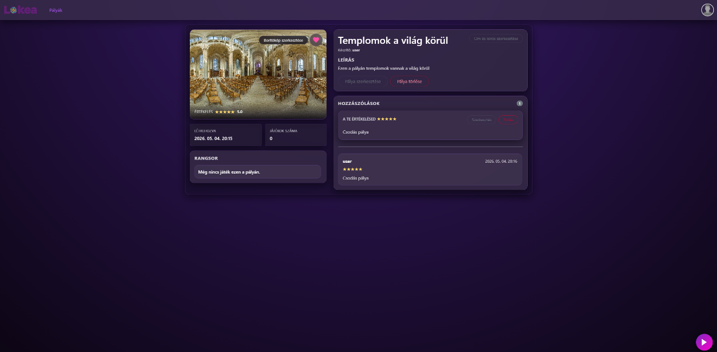
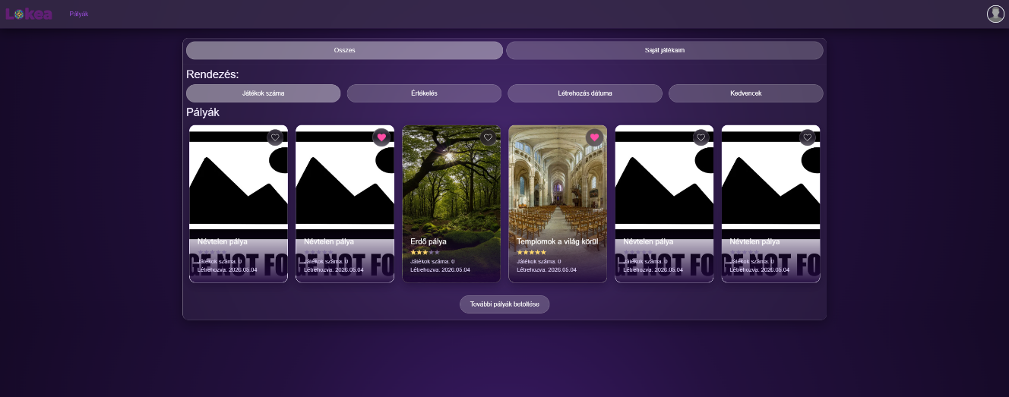
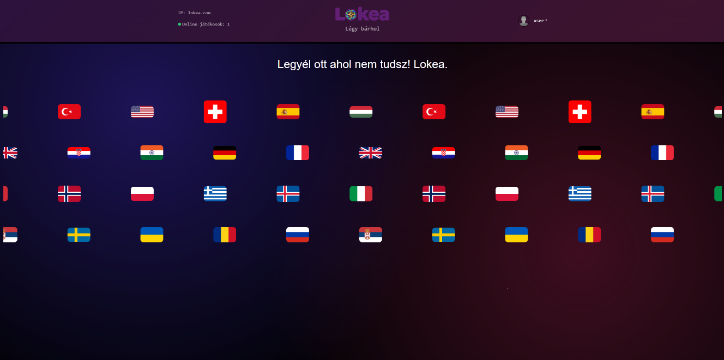
2.6-1. ábra Pályaoldalról képernyőkép
2.6-2. ábra Játékválasztó oldalról képernyőkép
2.6-3. ábra Főoldalról képernyőkép
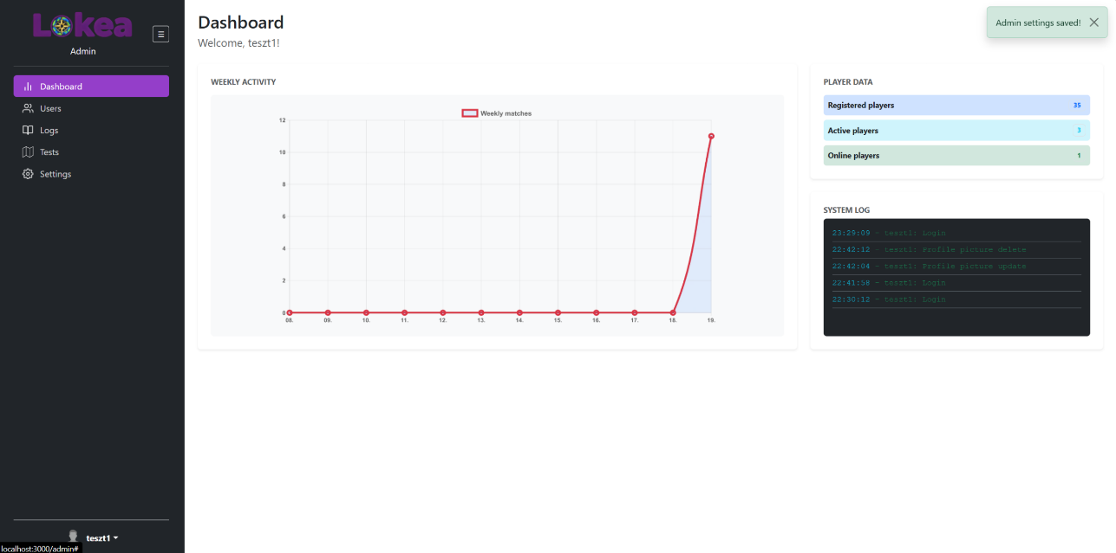
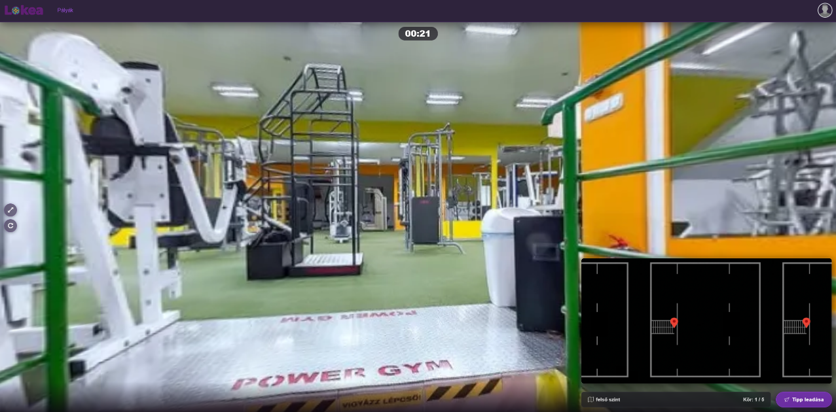
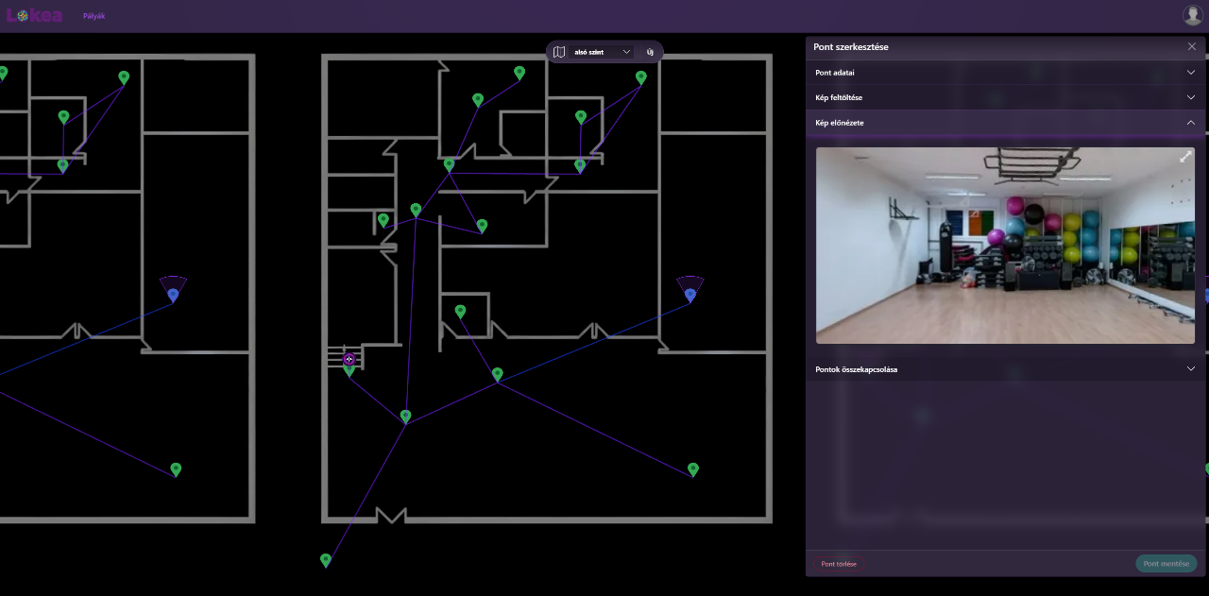
2.6-4. ábra Admin felületről képernyőkép
2.6-5. ábra Játékoldalról képernyőkép
2.6-6. ábra Pályakészítő oldalról képernyőkép

WebAssembly Engine
A Lokea egyik legegyedibb komponense a saját fejlesztésű 360 fokos panorámakép-renderelő motor, amely C++ nyelven készült és WebAssembly-re fordítva fut a böngészőben.

Az Engine felépítése
A motor az engine/ könyvtárban található. A fordítás az Emscripten SDK-val és CMake-kel történik. Az engine közvetlenül a böngésző WebGL API-ját használja a 3D-s rendereléshez: egy gömbfelületre vetíti az equirektanguláris panorámaképet, majd a felhasználó egérrel vagy érintéssel forgathatja a nézőpontot. A rendereléshez GLSL shadereket (vertex és fragment shader) használ.

A motor feladatai
- Panorámakép megjelenítése: Az equirektanguláris kép gömbvetítése és valós idejű forgatása.
- Térkép renderelése: A 2D-s térképkép megjelenítése és interaktív kezelése (görgetés, nagyítás).
- Navigációs nyilak megjelenítése: A pontok közötti kapcsolatok vizuális jelölése a panorámanézetben.
- Teljesítmény: A C++/WASM kombináció közel natív sebességet biztosít, ami különösen nagy felbontású képek esetén fontos.

A program tipikus algoritmusai

Panorámaképek gömbszegmens-alapú renderelése
A C++/WebAssembly alapú motor egyik legkomplexebb algoritmusa a 360 fokos panorámaképek (equirectangular textúrák) megjelenítéséért felelős gömbfelület generálása. A böngészős WebGL környezet hardveres korlátjai miatt a motor nem egyetlen egybefüggő gömböt renderel, hanem a felületet kisebb, önálló textúratartományokkal rendelkező gömbszegmensekre bontja.

Dinamikus csempézés és textúrakezelés
Amikor a kliens betölt egy panorámaképet, az algoritmus első lépésként lekérdezi a videókártya (GPU) által támogatott maximális textúraméretet (GL_MAX_TEXTURE_SIZE). Amennyiben a forráskép felbontása meghaladja ezt a hardveres korlátot, a rendszer automatikusan felbontja a textúrát egy 2x2-es vagy 4x4-es rácshálónak megfelelő csempékre. Ennek a döntésnek megfelelően a geometriai generátor is pontosan annyi különálló, de térben tökéletesen illeszkedő gömbszegmenst állít elő, ahány csempére a képet bontani kellett. Ez a megközelítés garantálja, hogy az alkalmazás a régebbi vagy alacsonyabb memóriával rendelkező eszközökön is képes legyen a nagy felbontású terek megjelenítésére.

Matematikai modell és koordináta-transzformáció
Egy adott szegmens előállítása során az algoritmus a gömb felületét egy vertikális (szélességi) és egy horizontális (hosszúsági) rácshálóra osztja fel. A felület pontjainak kiszámítása egy kétdimenziós iteráció során történik:
- Vertikális iteráció (Szélességi fokok): Az algoritmus a gömbön való függőleges előrehaladást egy V (vertikális) textúrakoordinátára képezi le. Ebből a normalizált értékből határozza meg a polárszöget, amely a [0, π] intervallumba esik (ahol a 0 az északi pólust, a π/2 az egyenlítőt, a π pedig a déli pólust jelképezi).
- Horizontális iteráció (Hosszúsági fokok): A vízszintes lépések során az algoritmus meghatározza az U (horizontális) textúrakoordinátát. Ezt felhasználva számítja ki az azimutszöget a [0, 2π] intervallumon, amely az Y-tengely körüli teljes 360 fokos fordulatot írja le.
Ezekből a gömbi koordinátákból (polárszög, azimutszög és az előre definiált gömbsugár) a rendszer trigonometriai transzformációk segítségével kiszámítja a térbeli, derékszögű (Descartes-koordináta-rendszerbeli) X, Y és Z koordinátákat.

A poligonháló felépítése
A kiszámított térbeli pontokból az algoritmus létrehozza a csúcspontok (vertexek) tömbjét, ahol minden egyes térbeli koordinátához szorosan hozzárendeli a korábban kiszámított U és V textúrakoordinátákat.
A renderelhető 3D-s háló véglegesítéséhez a motornak meg kell határoznia a pontok közötti kapcsolatokat is. Ezt az indexpuffer felépítésével éri el: a rácsháló szomszédos csúcspontjait virtuális négyszögekké fogja össze, majd minden egyes négyszöget két szomszédos, GPU által értelmezhető háromszögre bont.
Ez az optimalizált, szegmensekre bontott eljárás teszi lehetővé, hogy ugyanaz a geometriai logika újrahasznosítható legyen függetlenül attól, hogy a teljes gömböt, vagy csak annak egyetlen felbontott szeletét kell a memóriába tölteni.

Az oldal kétnyelvűsítése (Lokalizáció)
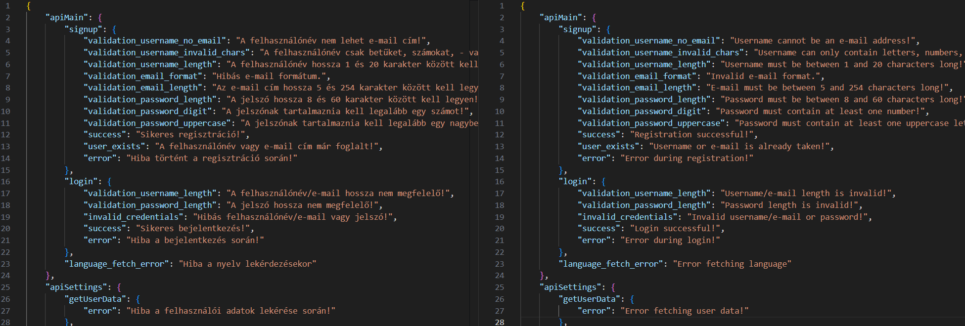
A Lokea alkalmazás globális elérhetőségéből és a felhasználói élmény maximalizálásából adódóan a kliensoldali felület többnyelvű (jelenleg kétnyelvű) támogatással rendelkezik. A lokalizáció (i18n) technikai megvalósítását az adatbázis-szintű nyelvi preferenciák és a frontend rétegben integrált i18next könyvtár együttesen biztosítják.
2.8-1. ábra A szótárfájlok (JSON) szerkezete

Adatbázis-oldali támogatás
A perzisztens nyelvi beállítások kezelése rendszerszinten történik. A rendszer a felhasználó által preferált nyelvet a users táblában, egy dedikált language attribútumban tárolja. Ez az érték a regisztráció során kap egy alapértelmezést, majd a személyes beállításoknál (a sötét módhoz, azaz a darkmode-hoz hasonlóan) bármikor módosítható. A többnyelvű karakterkészletek (például a magyar ékezetes betűk) adatintegritását és megfelelő reprezentációját az adatbázis-szintű UTF-8 Hungarian collation beállítás garantálja.

Kliensoldali implementáció (i18next)
A böngészőben futó kliens felületének dinamikus nyelvi fordításait az i18next keretrendszer végzi. Az alkalmazás architektúrája szétválasztja a statikus szövegeket és a forráskódot: a felületi elemek (menüpontok, hibaüzenetek, gombok feliratai) közvetlen szövegmegadás helyett egyedi azonosítókra (fordítási kulcsokra) hivatkoznak.
Amikor a felhasználó sikeresen hitelesíti magát, a backend a válaszobjektumban átadja a users táblából kiolvasott language mező értékét. Az i18next inicializálása ezen paraméter alapján történik meg. A keretrendszer aszinkron módon betölti a memóriába a megfelelő nyelvi erőforrásokat (például JSON formátumú szótárfájlokat), majd a frontend motor renderelési fázisában a kulcsokat a megfelelő lokalizált értékekre cseréli.

Hatásköre és adminisztrációs integráció
A kétnyelvűsítési logika a rendszer teljes terjedelmére kiterjed. A kliensoldali útválasztás és a játékmeneti instrukciók mellett az adminisztrációs felület megjelenítése is ezen a rendszeren keresztül történik.

Pontszámítás algoritmusa
A játékos minden körben egy tippet küld be: a térkép normalizált koordinátáit (u, v ∈ [0, 1]) és a térképazonosítót (map_id). A guess.service.js fájlban implementált logika négy lépésben értékeli a tippet.
Érvényességi ellenőrzések. Mielőtt bármilyen számítás elvégzésre kerülne, a rendszer két feltételt vizsgál. Először ellenőrzi, hogy a kör ideje lejárt-e: ha a roundStartedAt időbélyeg és a beállított roundTime alapján számított körhatáridő már elmúlt, a tipp automatikusan 0 pontot kap. Másodszor megvizsgálja, hogy a tipp ugyanarra a térképre érkezett-e, amelyen a helyes pont található, illetve hogy a koordináták a [0, 1] tartományon belül vannak-e. Amennyiben bármelyik feltétel sérül, a kör szintén 0 ponttal zárul.
Pixeltávolság kiszámítása. A rendszer lekéri a helyes térkép pixelméreteit (width, height), és mindkét tengelyen kiszámítja a tipp és a helyes pont eltérését:
Δpx = (u_tipp – u_helyes) · width
Δpy = (v_tipp – v_helyes) · height
d = √(Δpx² + Δpy²)
Pontszám képlete. A pontszámot a távolság és a térkép átlójának hányadosán alapuló Gauss-görbe határozza meg. Az átló (D) normalizálja a távolságot, hogy különböző méretű térképeken azonos nehézségű legyen a játék:
D = √(width² + height²)
d̂ = max(0, d/D – 0.01)
score = round(5000 · e^(−35 · d̂²))
A 0.01-es BULLSEYE_FRACTION egy kis türelmi zónát biztosít: ha a tipp az átló 1%-án belül esik a helyes ponttól, a játékos teljes (5000) pontszámot kap. A −35-ös SHARPNESS konstans a görbe meredekségét szabályozza: az átló mintegy 20%-ánál a kapott pont már csak ≈400, a pontfelezés pedig ≈15%-nál történik.

Cikluskezelés: ismétlődésmentes pontkiosztás
A játékmenet során a rendszer garantálja, hogy egy cikluson belül minden panorámapont legfeljebb egyszer jelenjen meg. A véletlenszerű pontkiosztó algoritmus lekéri a pályán elérhető pontokat, majd kiszűri azokat, amelyek az aktuális ciklusban már szerepeltek (a session_guesses tábla alapján). Ha a szűrt lista kiürül (azaz minden pont felhasználásra került), a ciklus inkrementálódik, és a teljes pontkészlet újra elérhetővé válik. Ez a mechanizmus lehetővé teszi, hogy a játékos a játékhoz tartozó pontok számánál több kört játszhasson anélkül, hogy ki kelljen lépnie a pályáról.

Navigációs irány számítása
Két pont közötti navigációs nyíl irányát a rendszer az UV koordinátáikból számítja ki, amennyiben mindkét pont ugyanazon a térképen helyezkedik el. A számítás az atan2 függvénnyel történik a pixelkoordináták különbségéből, az eredmény fokban, a north_direction eltolás figyelembevételével kerül megjelenítésre. Ha a két pont eltérő térképeken van (pl. épületbe való belépés), az automatikus számítás nem lehetséges, ilyenkor a pályakészítő manuálisan adja meg az irányokat.

Képfeldolgozás menete
A feltöltött panorámaképek egy feldolgozási láncon haladnak keresztül. A Multer middleware fogadja a multipart/form-data kérést és átmenetileg elmenti a fájlt. Ezt követően a Sharp könyvtár elvégzi az átméretezést (a maximális felbontás korlátozása a szerver erőforrásainak védelme érdekében), majd optimalizált formátumban (JPEG/WebP) menti el a végső fájlt. Az images táblába a feldolgozott kép metaadatai (szélesség, magasság, elérési útvonal) kerülnek.

Törölt felhasználók kezelése és anonimizáció
A felhasználói fiókok törlése során a rendszer nem fizikai törlést, hanem anonimizációt hajt végre. Az algoritmus a következő lépéseket hajtja végre tranzakcióban: a deleted_at mező beállítása az aktuális időpontra, a username és email mezők felülírása generált anonim értékekkel, a jelszó hash kiürítése, valamint a profilkép kapcsolatának megszüntetése. Ezzel az eljárással a hivatkozó külső kulcsok (játékmenetek, kommentek, pályák) épek maradnak, miközben a személyes adatok visszafordíthatatlanul eltűnnek.

Tesztdokumentáció

Egységtesztelés (Jest)
A backend logikáját a Jest tesztelő keretrendszerrel teszteltük. A tesztek futtatása az npm test paranccsal lehetséges. A tesztek az egyes service modulok helyességét vizsgálják, különös tekintettel a pontszámítási logikára, az érvényességi ellenőrzésekre. A célkitűzésünk az volt, hogy a backend végpontok sorainak, függvényeinek, ágainak 80%-a le legyen tesztelve, ezt sikerült is elérni.
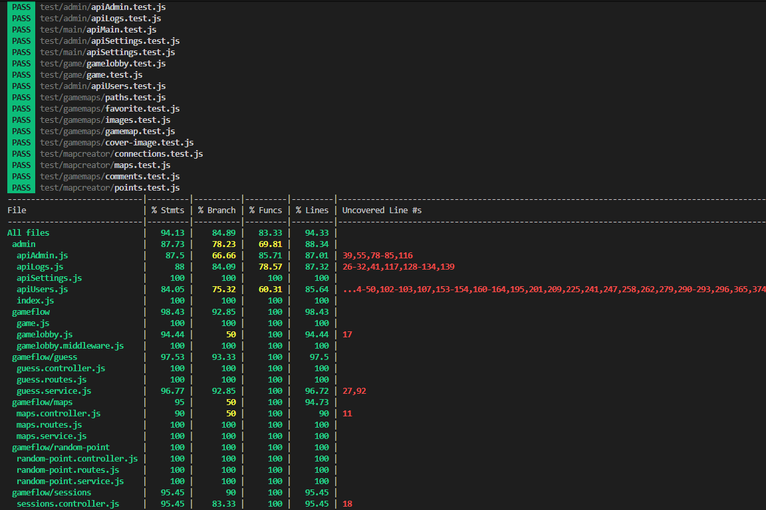
2.9-1 ábra Teszteredmények 1
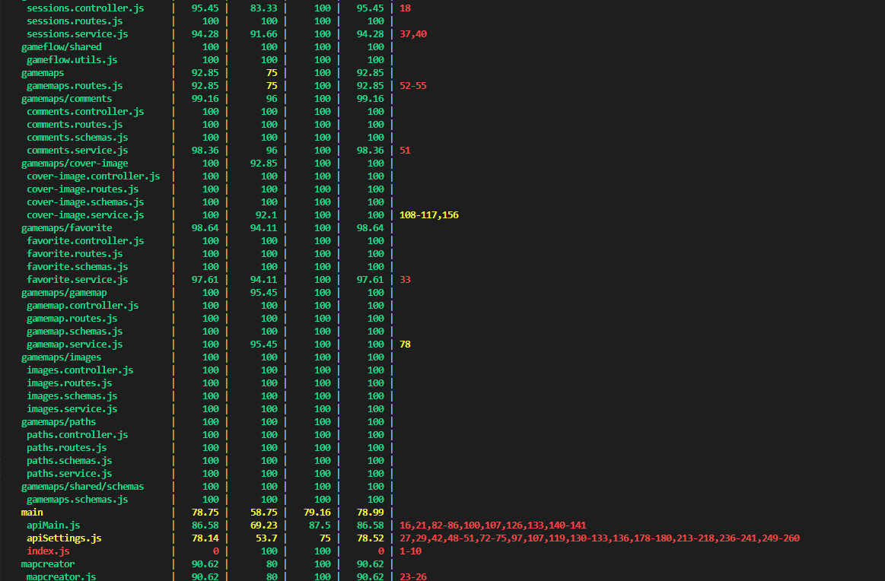
2.9-2- ábra Teszteredmények 2
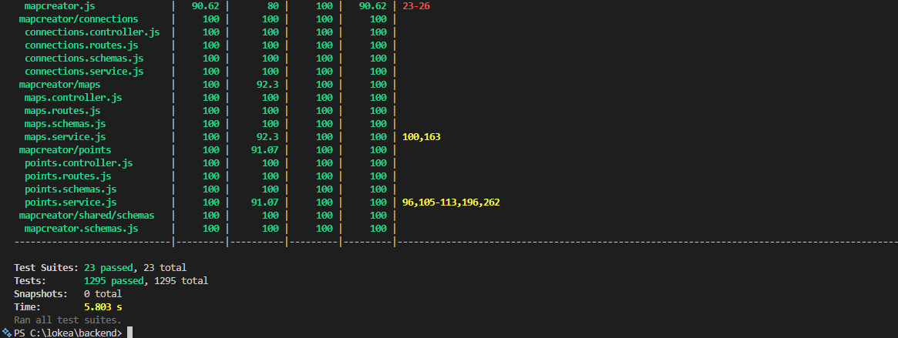
2.9-3-ábra Teszteredmények 3

Böngészőtesztelés
Az alkalmazást az alábbi böngészőkben teszteltük
Böngésző | Eredmény
Google Chrome | Minden funkció hibátlanul működik
Opera GX | Minden funkció hibátlanul működik
Microsoft Edge | Minden funkció hibátlanul működik

Validáció és hibakezelés tesztelése
A rendszer viselkedését nem optimális használat esetén is teszteltük. Az alábbi táblázat foglalja magában a főbb teszteseteket.
Teszteset | Bemenet | Elvárt viselkedés | Eredmény
Hibás bejelentkezés | Rossz jelszó | Hibaüzenet, belépés megtagadva | Megfelelő
Duplikált regisztráció | Létező e-mail | Hibaüzenet, regisztráció megtagadva | Megfelelő
Lejárt köridő | Tipp az időlimit után | 0 pont kiosztása | Megfelelő
Rossz térkép | Tipp másik térképen | 0 pont kiosztása | Megfelelő
Érvénytelen koordináta | u > 1 vagy v < 0 | 0 pont kiosztása | Megfelelő
Üres pályán játék | Pálya 0 ponttal | Hibaüzenet, játék nem indul | Megfelelő
Nagy fájl feltöltés | 50 MB kép | Elutasítás méretkorlát miatt | Megfelelő
SQL injection kísérlet | Speciális karakterek | Paraméteres lekérdezés véd | Megfelelő

Tesztelői hozzáférés
A program teszteléséhez az alábbi bejelentkezési adatokkal lehet belépni saját regisztráció nélkül:
Felhasználónév: Jelszó:

Továbbfejlesztési lehetőségek
Az alkalmazás jelenlegi formájában egy működőképes, komplex vizsgaprojekt, amely számos irányban bővíthető. Az alábbiakban néhány lehetséges fejlesztési irányt vázolunk:
- Natív mobilalkalmazás: A jelenlegi reszponzív webes kliens mellett egy dedikált Android és/vagy iOS alkalmazás fejlesztése, amely kihasználja az eszköz giroszkópját a 360 fokos panorámakép forgatásához.
- Többjátékos mód: Valós idejű, egymás elleni játékmód megvalósítása WebSocket (pl. Socket.io) alapon, ahol a játékosok azonos időben, azonos pályán versenyeznek.
- Pálya-moderáció és jelentés: Közösségi moderációs rendszer kialakítása, amelyben a felhasználók jelenthetik a nem megfelelő tartalmú pályákat, és az adminisztrátorok hatékonyan áttekinthetik ezeket.
- Bajnokságok rendezése: A különböző felhasználók által létrehozott pályákon többjátékos módokban bajnokságokat is lehetne szervezni, a játék hírnevének növelése érdekében.
- Statisztikai bővítés: Részletesebb játékosi statisztikák (átlagos pontszám, legjobb/legrosszabb kör, javulási trend), hőtérkép a tippek eloszlásáról pályánként.

Felhasználói dokumentáció

Az alkalmazás célja és főbb funkciói
A Lokea egy böngészőben futó, lokalizációs készségfejlesztő webes alkalmazás, emellett szórakozás céljából is tökéletes választás. A program célja, hogy játékos formában fejlessze a felhasználók téri tájékozódási képességét és térképolvasási készségét.
A játék lényege: a felhasználó egy 360 fokos panorámaképet lát, és ennek alapján kell megjelölnie a feltételezett tartózkodási helyét egy interaktív térképen. Minél pontosabb a tipp, annál több pontot kap a játékos (legfeljebb 5000 pontot körönként). A megszerzett pontszámok egy globális ranglistán is megjelennek.
A program főbb funkciói:
- Játék indítása: Bármely elérhető pályán, testreszabható beállításokkal (körök száma, köridő).
- Saját pálya készítése: Regisztrált felhasználók feltölthetik saját panorámaképeiket, meghatározhatják a pontok helyét a térképen és összeköthetik azokat.
- Ranglista: Globális és pályaszintű ranglisták megtekintése.
- Értékelés és hozzászólás: A pályák értékelése csillagokkal és szöveges véleménnyel.
- Profil: Profil kép beállítása, nyelv beállítása és kinézet téma beállítása.
- Adminisztráció: Adminisztrátori jogosultsággal felhasználók tudnak felhasználókat kezelni, statisztikákat tudnak megtekinteni, a naplót megtudják tekinteni és a teszt oldalakon tudják tesztelni a nézegetőket.

Szükséges hardver és szoftvereszközök
Az alkalmazás használatához az alábbi minimális feltételek szükségesek:
Hardver: Bármely asztali számítógép, laptop, tablet vagy okostelefon, amely rendelkezik WebGL-képes grafikus meghajtóval és internetkapcsolattal. A 360 fokos panorámaképek megjelenítéséhez ajánlott legalább 4 GB RAM és egy közepes teljesítményű grafikus kártya vagy integrált GPU.
Szoftver: Egy modern, WebAssembly-kompatibilis böngésző szükséges. Támogatott böngészők:
- Google Chrome
- Mozilla Firefox
- Microsoft Edge
- Safari
Semmilyen telepítés, plugin vagy kiegészítő nem szükséges a használathoz.

Telepítés és indítás
Felhasználóknak: Az alkalmazás használatához nincs szükség telepítésre. Nyissa meg a böngészőjét, és navigáljon az alábbi címre:
127.0.0.1:3000
Szerver telepítése (fejlesztőknek): Amennyiben az alkalmazást saját gépen szeretné futtatni, az alábbi lépéseket kell követni:
- Győződjön meg róla, hogy a Node.js v18 vagy újabb verzió telepítve van a gépére.
- Klónozza a GitHub repositoryt és telepítse a függőségeket:
git clone https://github.com/pinterbalint06/lokea.git
cd lokea/backend
npm install
- Hozzon létre egy .env fájlt a backend/ mappában az alábbi környezeti változókkal:
SERVER_IP=localhost
PORT=3000
DB_PASS=az_adatbazis_jelszava
EMAIL_USER=email@example.com
EMAIL_PASS=email_jelszava
- Importálja a MySQL adatbázist a database/ mappában található dump fájlból.
- Indítsa el a szervert:
npm start
Az alkalmazás ezután elérhető a megadott IP-címen és porton.

WebAssembly buildelése
Ez a szakasz a C++ alapú WebAssembly motor forráskódjának fordítási (buildelési) folyamatát mutatja be.

Követelmények
A sikeres fordításhoz a következő környezeti elemek telepítése szükséges:
- CMake: minimum 3.10-es verzió
- Emscripten SKD: a C++ kód WebAssembly-re (WASM) történő fordításához.

A buildelés lépései
- Build könyvtár létrehozása:
Hozzon létre egy build nevű könyvtárat a motor forráskódjának gyökerében, majd lépjen be a mappába.
mkdir build
cd build/
- A build konfigurálása:
Futtassa az emcmake cmake parancsot a build könyvtárból a projekt konfigurálásához.
emcmake cmake ..
Amennyiben azt szeretné, hogy a folyamat a lefordított build fájlokat automatikusan átmásolja a frontend/javascript mappába, használja a következő kiegészítő kapcsolót:
emcmake cmake -DCOPYFILES=ON ..
- Buildelés futtatása: A sikeres konfigurálást követően futtassa a build parancsot.
  - Adott verzió buildelése: A Release build a maximális teljesítményre van optimalizálva. A <verzióneve> helyére az alább felsorolt célok egyike helyettesítendő:
cmake --build . --target <verzióneve>
  - Mindegyik verzió buildelése: Az összes elérhető cél egyidejű lefordításához:
cmake --build .
- Elérhető verziók
  - A rendszer különböző modulokhoz és tesztelési fázisokhoz eltérő verziókat biztosít:
    - equirectangular: Az equirectangular oldalon használt fájlok, amelyek az ekvirektanguláris képek megjelenítésének teszteléséhez készített optimalizált verziót jelentik.
    - equirectangular_debug: Az ekvirektanguláris képek megjelenítésének debugolható (hibakeresésre alkalmas) verziója.
    - mapViewer: A test-map oldalon használt, a 2D-s térképek megjelenítésének tesztelésére szánt optimalizált verzió.
    - mapViewer_debug: A 2D-s térképek megjelenítésének debugolható verziója.

A program részletes bemutatása

Regisztráció és bejelentkezés
Az alkalmazás regisztráció nélkül korlátozott, csak a főoldalt lehet böngészni. A játék indításához, saját pálya készítéséhez, játékok megnézéséhez, értékeléshez és hozzászóláshoz regisztráció szükséges.
A regisztráció során az alábbi adatokat kell megadni:
- Felhasználónév: Egyedi, legalább 3 karakter hosszú, maximum 20.
- E-mail cím: Érvényes formátumú, egyedi.
- Jelszó: Legalább 8 karakter, tartalmazzon kis- és nagybetűt, valamint számot.
A bejelentkezés a felhasználónév (vagy e-mail) és a jelszó megadásával történik. Hibás adatok esetén a rendszer hibaüzenetet jelenít meg.
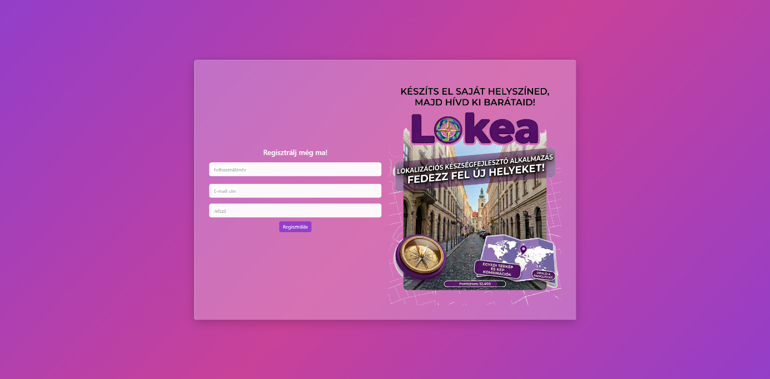
3.4-1. ábra Regisztrációs oldalról képernyőkép
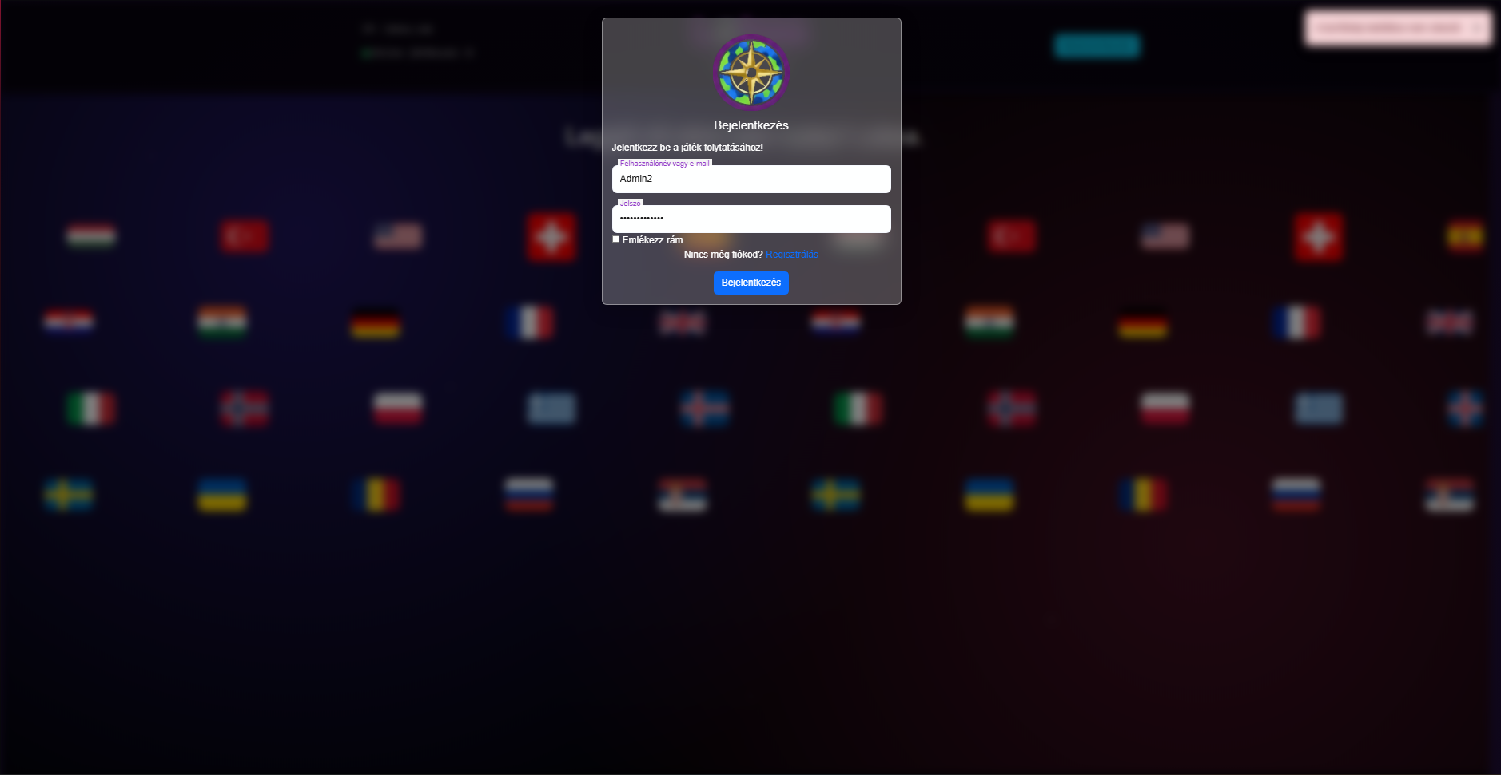
3.4-2-ábra Bejelentkezés

Profilbeállítások
A profilképre húzva az egeret hozzá lehet férni a profilbeállításokhoz, ahol lehet jelszót változtatni, sötétmódot beállítani, nyelvet változtatni.
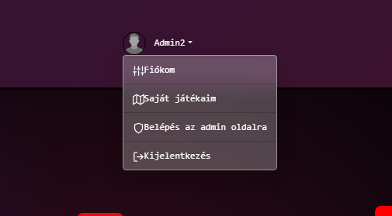
3.4.2-1-ábra Profil dropdown

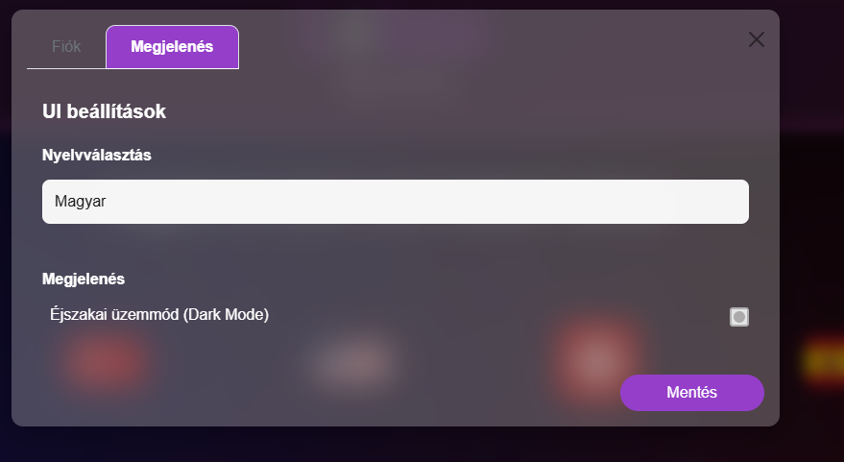
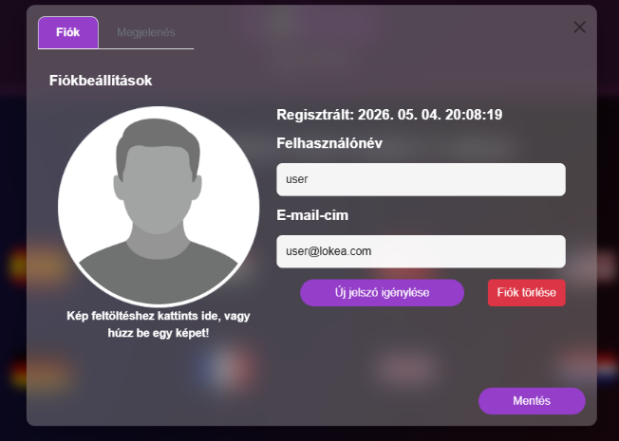
Pályák böngészése
3.4-4. ábra Profil beállítása modalról képernyőkép
A főoldalon a felhasználó áttekintheti a legtöbbet játszott négy pályát. A pályák borítóképpel, címmel, készítővel és átlagos értékeléssel, játékok számával jelennek meg. A főoldalról a profilra húzva az egeret a saját pályáim fülére kattintva át lehet menni a saját pályák oldalra ahol az új pálya létrehozása is lehetséges. Emellett a főoldalról egy gomb segítségével lehet átjutni a pályaválasztó oldalra, ahol lehet a pályákat böngészni

Pályaoldal
Amint megvan a kívánt pálya, rákattintással át visz a pálya oldalra, ahol lehet kommentelni és megnézni a pályához tartozó top öt pontszámot. Az oldalon lehe6t beállítani a pálya borítóképét, leírását és nevét, emellett elérhető a pályaváltoztató/csináló oldal is, mindez csak akkor érhető el, ha a felhasználó készítette. Az oldal jobb alsó sarkában található a játékindító gomb is.

Játékmenet
A játék indításakor a felhasználó testreszabhatja a beállításokat:
- Körök száma: Hány panorámaképet kap a játékos.
- Köridő: Hány másodperc áll rendelkezésre körönként.
A játék indítása következtében egy visszaszámlálás jön, mely minden kör előtt megtörténik. Utána képernyőn megjelenik a 360 fokos panorámakép (amelyet egérrel vagy érintéssel lehet forgatni), a jobb alsó sarokban pedig az interaktív térkép. A játékos a térképre kattintva jelöli meg a tippjét, majd a „Tipp leadása” gombbal véglegesíti azt.
A kör lezárása után a rendszer megjeleníti a helyes pozíciót, a tipp távolságát pixelben, valamint a kapott pontszámot. A maximálisan kapható pontszám körönként 5000 pont. Az összesített pontszám a ranglista alapja.

Saját pálya készítése
Regisztrált felhasználók a pályaszerkesztő felületen hozhatnak létre saját pályákat. A folyamat lépései:
- Töltsön fel egy térképet és állítsa be a térkép beállításait, majd mentse el.
- 2Töltsön fel pontokat a „+” gomb segítségével, állítsa be a pont északi irányát, fontos, hogy minél pontosabban tegye meg a mozgás miatt, a legjobb játékélményért. Állítson be a pontoknak panorámaképeket, és látni is fogja a feltöltött kép előnézetét.
- Miután lehelyezett tetszőleges számú pontot össze tudja kötni őket és onnantól kezdve a játékokban létrejön egy nyíl amivel tud köztük mozogni.
- Ha szeretne több térképet a játékába csak ismételje meg ezeket a lépéseket.
- Ha minden változtatással végzett, csak lépjen ki az oldalról a navbar segítségével, a rendszer automatikusan menti a változtatásait, és már játszhat is a játékával.

Adminisztrációs felület
Az ADMIN és LORD jogosultsággal rendelkező felhasználók számára elérhető az adminisztrációs felület, amely a következő funkciókat biztosítja:
- Felhasználókezelés: Felhasználók listázása, keresése, adataik szerkesztése, törlése (soft delete).
- Statisztikák: Regisztrációk száma, napi aktivitás, lejátszott meccsek – vizuális grafikonok formájában.
- Naplózás: Az összes adminisztrátori beavatkozás visszakövethető a napló (log) felületen.
A LORD szintű felhasználó ezen felül új ADMIN fiókokat is létrehozhat.

Hibajelzések
Az alkalmazás a felhasználó téves műveleteire egyértelmű hibaüzenetekkel reagál. Az alábbiakban néhány jellemző helyzet:
- Hibás bejelentkezés: „Hibás felhasználónév vagy jelszó.” – A rendszer nem árulja el, melyik adat volt hibás, biztonsági okokból.
- Duplikált felhasználónév vagy e-mail: „Ez a felhasználónév/e-mail cím már foglalt.”
- Időtúllépés a játékban: Ha a kör ideje lejár, a tipp automatikusan 0 ponttal zárul, és a rendszer a következő körre lép.
- Érvénytelen képfeltöltés: A rendszer visszautasítja a nem támogatott formátumú vagy túl nagy méretű fájlokat.

Csapatmunka megvalósítása
A fejlesztői csapat három főből állt: Eördögh Erik, Pintér Bálint és Varga Norbert. A feladatmegosztás az alkalmazás moduláris felépitését követte, igy a tagok párhuzamosan, egymástól nagyrészt függetlenül dolgozhattak.
Csapattag | Feladatkörök
Eördögh Erik | Főoldal frontend- és backendjének, admin oldal frontend- és backend-jének megtervezése és lekódolása, projekt lokalizációja
Pintér Bálint | Játék motorjának elkészítése, pálya oldal frontend- és backendjének megtervezése és lekódolása, pálya készítő oldal backend, frontend megcsinálása, központi hibakezelő
Varga Norbert | Játékválasztó és játék oldal frontend- és backendjének megtervezése és lekódolása, kedvencek megcsinálása frontend, backend

Az együttműködés során a GitHub platformot használtuk a verziókezelésre és a feladat nyomon követésére. A fejlesztés során betartottuk az alábbi munkafolyamatot:
- Branch-ek használata: Minden új funkció külön fejlesztési ágon (branch) készült, igy a főág (main) mindig stabil maradt.
- Pull request-ek használata: A kész funkciók beolvasztása előtt a csapat többi tagja átnézte a kódot (code review), biztosítva ezzel a kódminőséget.
- Issue-k használata: A feladatokat, hibajelentéseket GitHub issue-k formájában tartottuk nyilván, igy a munka átlátható és követhető volt.
- Rendszeres commitolás: A fejlesztés teljes folyamata 855 commitban követhető nyomon, amely a folyamatos, párhuzamos munkavégzést tükrözi.
A közös munka során kiemelt figyelmet fordítottunk a folyamatos kapcsolattartásra, így hetente egyszer konferenciát tartottunk a Discord felületén. Ezeken a találkozókon mindenki megosztotta, épp hol tart a feladataival, így mindig tisztán láttuk a projekt haladását, és azt is, ha valakinek segítségre volt szüksége. Továbbá iskolai napokon személyesen is megtekintettük egymás munkáját.

Összefoglalás

Projekt kezdete
A vizsgaprojekt tervezésekor olyan témát kerestünk, amely szakmai kihívást jelent, de közben mindannyian lelkesedni tudunk érte. Választásunk végül egy interaktív, térképalapú alkalmazásra esett, amelynek alapjait a népszerű GeoGuessr játékmechanikája inspirálta.
A célunk nem egy egyszerű másolat elkészítése volt: a játék lényegét – a környezeti elemekből való helyszínfelismerést és a térképes tippelést – megtartottuk, de ezt egy saját, egyedi koncepcióval és extra funkciókkal (saját térképek + saját lokációk feltöltésével) egészítettük ki. Így egy olyan modern webes applikációt hoztunk létre, amely ismerős alapokon nyugszik, mégis újszerű élményt nyújt.

Projekt során
A hajrában az elemek összeillesztésére és a finomhangolásra koncentráltunk. Ellenőriztük, hogy minden követelménynek megfeleltünk-e, és az esetlegesen felmerülő apróbb hibákat közösen javítottuk. Ez az időszak a tesztelésről és arról szólt, hogy a végeredmény pontosan olyan legyen, amilyennek az elején megálmodtuk.

Tanulságok és tapasztalatok
A közös munka során nemcsak szakmailag fejlődtünk, hanem sokat tanultunk az időmenedzsmentről és a távoli együttműködésről is. Rájöttünk, hogy a rendszeres visszajelzés mennyire sokat számít a lendület fenntartásában, és arra is rájöttünk, hogy egy projektet sose lehet korán elkezdeni. Megtanultuk, hogy a verziókezelés használata elengedhetetlen a káosz elkerüléséhez. Bár adódtak nehézségek, a hatékony kommunikáció és a csapatszellem végül mindig átsegített minket a holtpontokon.

A program jövője
A projektmunka után dolgozni fogunk a többszemélyes játékmódok kialakításán, Google Maps API implementálásán (hasonlóan a GeoGuessr-hez).

Ábrajegyzék
2.3-1. ábra Az elkészített adatbázis[NV1.1] adatmodellje 4
2.6-1. ábra Pályaoldalról képernyőkép 14
2.6-2. ábra Játékválasztó oldalról képernyőkép 14
2.6-3. ábra Főoldalról képernyőkép 14
2.6-4. ábra Admin felületről képernyőkép 15
2.6-5. ábra Játékoldalról képernyőkép 15
2.6-6. ábra Pályakészítő oldalról képernyőkép 15
2.8-1. ábra A szótárfájlok (JSON) szerkezete 18
2.9-1 ábra Teszteredmények 1 21
2.9-2- ábra Teszteredmények 2 22
2.9-3-ábra Teszteredmények 3 22
3.4-1. ábra Regisztrációs oldalról képernyőkép 28
3.4-2-ábra Bejelentkezés 29
3.4.2-1-ábra Profil dropdown 29
3.4-4. ábra Profil beállítása modalról képernyőkép 30

Irodalomjegyzék

Weboldalak
- The Perspective and Orthographic Projection Matrix / (utolsó megtekintés: 2026.05.04)
- The Pinhole Camera Model / (utolsó megtekintés: 2026.05.04)
- The Perspective and Orthographic Projection Matrix / (utolsó megtekintés: 2026.05.04)
- Matrices - Geometry / (utolsó megtekintés: 2026.05.04)
- How does matrix work part 1 - Geometry / (utolsó megtekintés: 2026.05.04)
- How does matrix work part 2 - Geometry/ (utolsó megtekintés: 2026.05.04)
- Transforming points and vectors - Geometry/ (utolsó megtekintés: 2026.05.04)

- Points and vectors - Geometry / (utolsó megtekintés: 2026.05.04)
- Node.js dokumentáció – https://nodejs.org/en/docs/ (utolsó megtekintés: 2026.05.04)
- Express.js dokumentáció – https://expressjs.com/ (utolsó megtekintés: 2026.05.04)
- MySQL 8.0 Reference Manual – https://dev.mysql.com/doc/refman/8.0/en/ (utolsó megtekintés: 2026.05.04)
- MDN Web Docs – WebAssembly – https://developer.mozilla.org/en-US/docs/WebAssembly (utolsó megtekintés: 2026.05.04)
- Emscripten dokumentáció – https://emscripten.org/docs/ (utolsó megtekintés: 2026.05.04)
- Sharp (képfeldolgozó könyvtár) dokumentáció – https://sharp.pixelplumbing.com/ (utolsó megtekintés: 2026.05.04)
- Jest dokumentáció – https://jestjs.io/docs/getting-started (utolsó megtekintés: 2026.05.04)
- WebGL Fundamentals – https://webglfundamentals.org/ (utolsó megtekintés: 2026.05.04)
- Bcrypt – https://www.npmjs.com/package/bcrypt (utolsó megtekintés: 2026.05.04)
- Express – validator – https://express-validator.github.io/docs/guides/validation-chain (utolsó megtekintés: 2026.05.04)
- i18next - https://www.i18next.com/overview/getting-started (utolsó megtekintés: 2026.05.04)
- GitHub Docs – https://docs.github.com/en (utolsó megtekintés: 2026.05.04)

